АДМИНИСТРАЦИЯ ГОРОДА ПЕРМИ

НАЧАЛЬНИК ДЕПАРТАМЕНТА
ГРАДОСТРОИТЕЛЬСТВА И АРХИТЕКТУРЫ

Р А С П О Р Я Ж Е Н И Е

26.12.2019 059-22-01-03-2278
О подготовке проекта межевания территории, ограниченной ул. Красноуральской, ул. Целинной, зданием по ул. Целинной, 27 в Мотовилихинском районе города Перми

В соответствии со статьями 8, 41, 43, 45, 46, 57 Градостроительного кодекса Российской Федерации, на основании заявления гаражного кооператива № 29
от 10 декабря 2019 г. № 059-22-01-29-7822, в целях определения местоположения границ образуемых и изменяемых земельных участков, в том числе в случае, если в соответствии с земельным законодательством образование земельных участков осуществляется только в соответствии с проектом межевания территории путем подготовки проекта межевания территории, за исключением случаев, когда в границах территории предусматривается осуществление деятельности по комплексному и устойчивому развитию территории или планируется размещение линейных объектов:

1. Гаражному кооперативу № 29 за счет собственных средств осуществить подготовку проекта межевания территории, ограниченной ул. Красноуральской, ул. Целинной, зданием по ул. Целинной, 27 в Мотовилихинском районе города Перми (далее – проект межевания территории), согласно приложению
к настоящему распоряжению.
2. Физические или юридические лица в тридцатидневный срок со дня вступления в силу настоящего распоряжения вправе представить в департамент градостроительства и архитектуры администрации города Перми предложения о порядке, сроках подготовки и содержании проекта межевания территории.
3. Срок подготовки проекта межевания территории составляет 6 месяцев со дня вступления в силу настоящего распоряжения. По истечении указанного срока представление проекта межевания территории на рассмотрение и утверждение не допускается.
4. Отделу планировки территорий управления территориального планирования и механизмов реализации департамента градостроительства и архитектуры администрации города Перми:
4.1. обеспечить опубликование настоящего распоряжения в печатном средстве массовой информации «Официальный бюллетень органов местного самоуправления муниципального образования город Пермь» и размещение на официальном сайте муниципального образования город Пермь в информационно-телекоммуникационной сети Интернет в течение 3 календарных дней со дня принятия настоящего распоряжения;
4.2. обеспечить направление в функциональные и территориальные органы администрации города Перми запроса о представлении исходной информации для подготовки проекта межевания территории в течение 3 календарных дней со дня вступления в силу настоящего распоряжения.
5. Управлению информационного обеспечения градостроительной деятельности департамента градостроительства и архитектуры администрации города Перми разместить сведения о подготовке проекта межевания территории в информационной системе обеспечения градостроительной деятельности города Перми в течение 14 календарных дней со дня вступления в силу настоящего распоряжения.
6. Настоящее распоряжение вступает в силу со дня официального опубликования в печатном средстве массовой информации «Официальный бюллетень органов местного самоуправления муниципального образования город Пермь».
7. Контроль за исполнением настоящего распоряжения оставляю за собой.

М.В. Норова

Приложение
к распоряжению начальника департамента градостроительства и архитектуры администрации города Перми
26.12.2019 059-22-01-03-2278

ТЕРРИТОРИЯ,
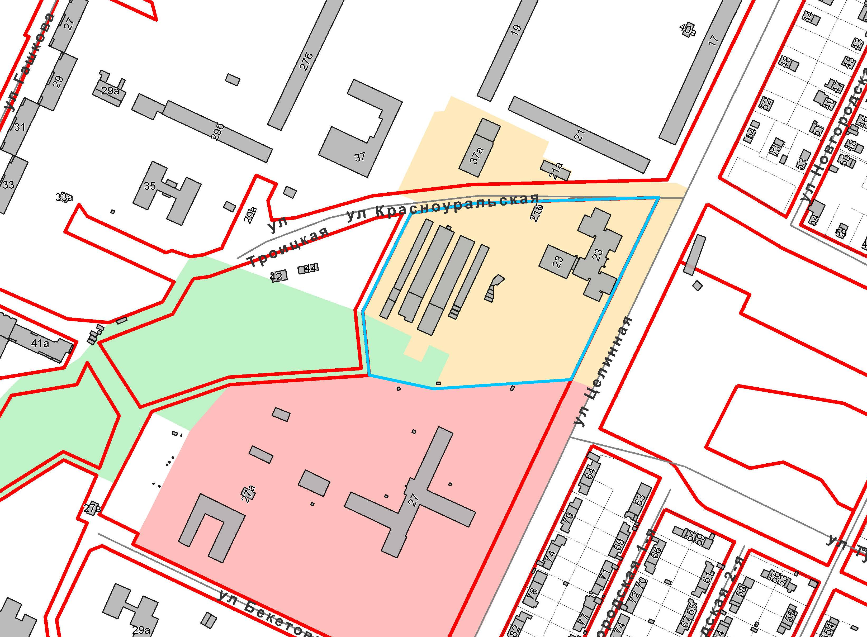
ограниченная ул. Красноуральской, ул. Целинной, зданием по ул. Целинной, 27 в Мотовилихинском районе города Перми, площадью 2,70 га

  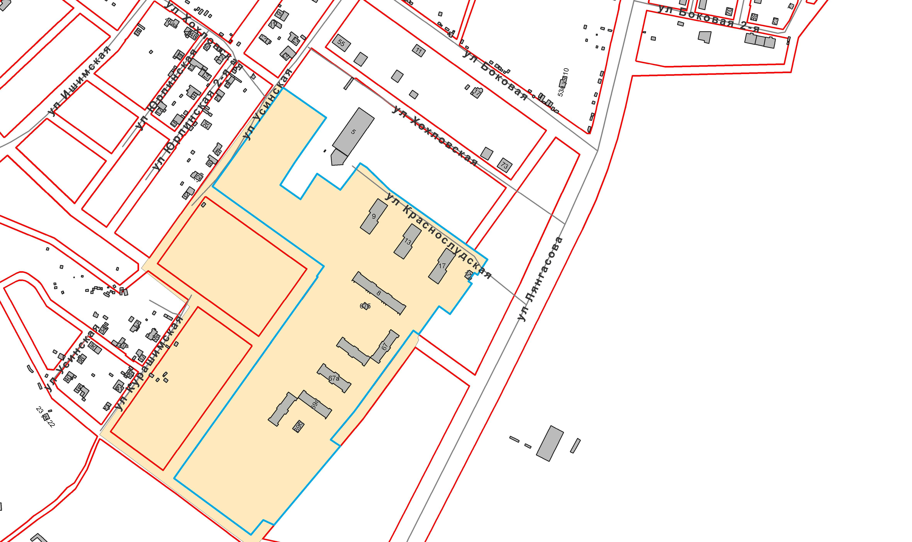     | – граница территории для подготовки проекта межевания территории  – граница зоны обслуживания и деловой активности местного значения (Ц-2) в соответствии с картой градостроительного зонирования Правил землепользования и застройки города Перми, утвержденных решением Пермской городской Думы от 26.06.2007 № 143  – граница зоны учреждений здравоохранения (ЦС-1)  в соответствии с картой градостроительного зонирования Правил землепользования и застройки города Перми, утвержденных решением Пермской городской Думы  от 26.06.2007 № 143  – граница зоны рекреационно-ландшафтных территорий (Р-2) в соответствии с картой градостроительного зонирования Правил землепользования и застройки города Перми, утвержденных решением Пермской городской Думы  от 26.06.2007 № 143

